Commission des Outils d’Évaluation

pour les Humanités professionnelles et techniques

Espagnol

3e degré

Section agent(e) en accueil et tourisme (6e LM 2/3)
Enseignement technique de Qualification

« Traiter un appel téléphonique en langue
étrangère et en assurer le suivi »
(Produire oralement, en interaction, un message
compréhensible à dominante descriptive/informative – Compléter une fiche mémo)
(Niveau estimé par rapport au cadre européen commun de référence : A2)

Compétences du profil de formation :

1.4.1. Tenir une conversation courante en langues étrangères dans des situations

professionnelles courantes.

- 1.4.5. Transmettre à un tiers le contenu d’un message reçu en langues étrangères.

Table des matières
 | Pages
Documents pour les élèves | 3
Consigne : fiche de rôle élève | 3
Portefeuille de documentation | 4
Fiche mémo | 11
Documents pour le professeur | 12
Préalables à l’utilisation de l’outil | 12
Modalités de passation | 12
Fiche de rôle professeur | 13
Compétences du profil de formation | 14
Savoirs et savoir-faire du référentiel | 14
Grille d’évaluation | 16
Construire des outils d’évaluation similaires | 17
Annexes | 18

OUTIL D’ÉVALUATION
Espagnol
« Traiter un appel téléphonique
en langue étrangère et en assurer le suivi »

Documents pour les élèves

Consigne :

Rôle A

      - Tu travailles à l’office du tourisme de la région bruxelloise.

      - Tu reçois un appel téléphonique.

- Tu y réponds
- Tu donnes les renseignements demandés en fonction de la documentation à ta disposition
- Tu en assures le suivi
- Tu clôtures la conversation

      - Tu disposes des documents suivants :

- une fiche mémo à compléter
- de la documentation sur Bruxelles et sa région

Portefeuille de documentation sur Bruxelles et sa région :

1. Hôtels/Auberges/Hôtels de jeunes :
AUBERGE DE JEUNESSE  GITE D'ETAPE JACQUES BREL  Rue de la Sablonnière, 30  1000 Bruxelles  A l’est du centre : métro Madou ou Métro Botanique  Tél. 32 (0)2 218.01.87  brussels.brel@laj.be  http://www.laj.be/presentation,301?lang=fr | Tarif (Petit-déjeuner et draps de lit inclus)  - € 20.30 pour un lit en chambre 3 à 8 personnes  - € 24.30 par personne en chambre double
AUBERGE DE JEUNESSE GENERATION EUROPE  Rue de l'Eléphant, 4  1080 Bruxelles  A l’ouest du centre : métro Comte de Flandre  Tél. 32 (0)2 410.38.58  brussels.europe@laj.be  http://www.laj.be/presentation,302?lang=fr | Tarif (Petit-déjeuner et draps de lit inclus)  - € 20.30 pour un lit en dortoir  - € 24.30 par personne en chambre double
JEUGDHERBERG BRUEGEL  Rue du Saint Esprit, 2  1000 Bruxelles  Au centre-ville : métro: Gare Centrale  Tél. 32 (0)2 511.04.36  http://www.jeugdherbergen.be/brussel.htm | Tarif (Petit-déjeuner et draps de lit inclus)  - € 20.30 pour un lit en dortoir  - € 24.30 par personne en chambre double
CENTRE VINCENT VAN GOGH  Rue Traversière, 8  1210 Bruxelles  Au nord-est du centre : métro Botanique  Tél. 32 (0)2 217.01.58  info@chab.be  www.chab.be | Tarif (Petit-déjeuner et draps de lit inclus)  - € 19.50 pour un lit en dortoir de 8 à 10 personnes  - € 21.50 pour un lit en chambre 6 personnes  - € 23.00 pour un lit en chambre 4 personnes  - € 29.00 pour un lit en chambre 3 personnes  - € 27.00 pour un lit en chambre 2 personnes
SLEEP WELL-ESPACE DU MARAIS  Rue du Damier 23  1000 Bruxelles  Centre-ville : métro Rogier  Tél. 32 (0)2 218.50.50  info@sleepwell.be | Tarif (Petit-déjeuner et draps de lit inclus)  - € 20.50 pour un lit en chambre 6 personnes  - € 21.50 pour un lit en chambre 4 personnes  - € 23.50 pour un lit en chambre 3 personnes  - € 27.00 pour un lit en chambre 2 personnes  NB : les prix sont un peu plus élevés avec SB privée

2. Plan du métro de Bruxelles

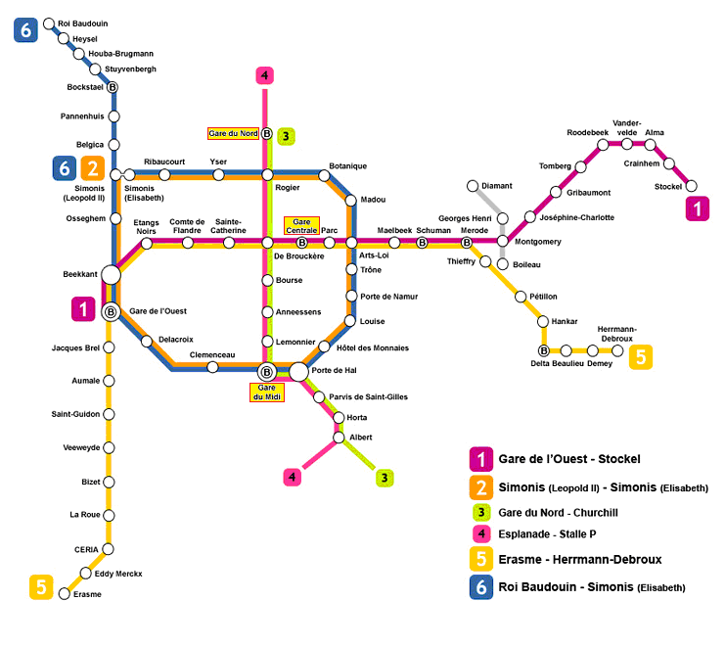

- Brussels Card:

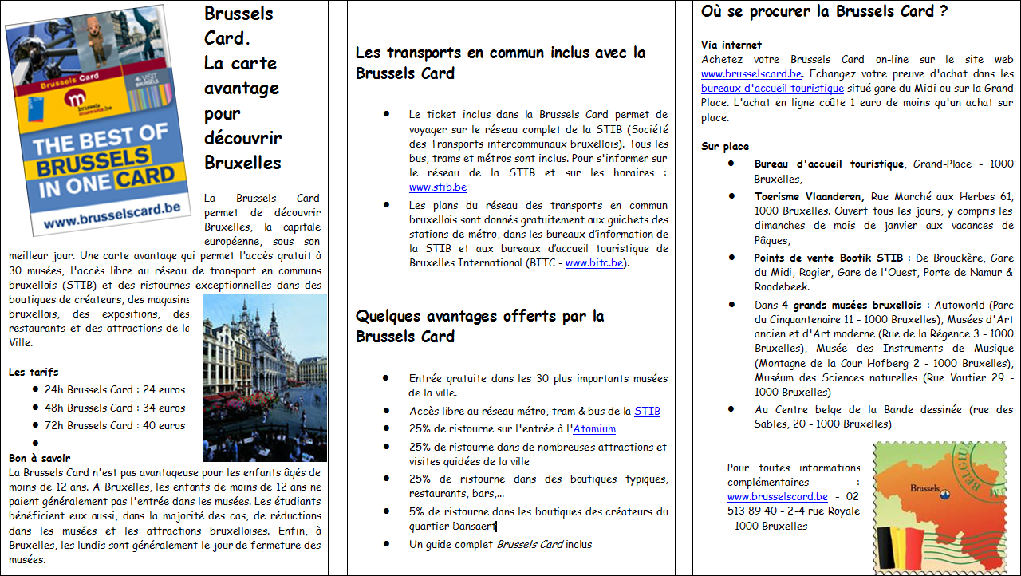

- Horaire SNCB : Brussels Airport Express
(http://www.sncb.online.fr/horaires)

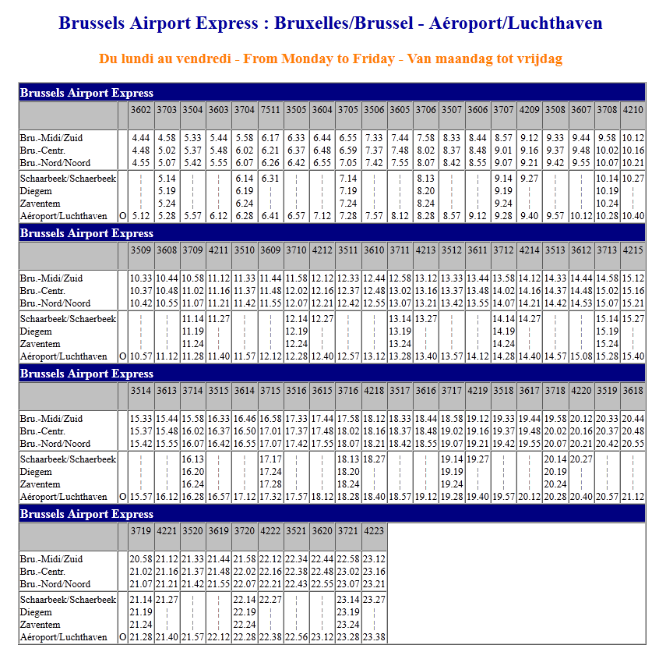

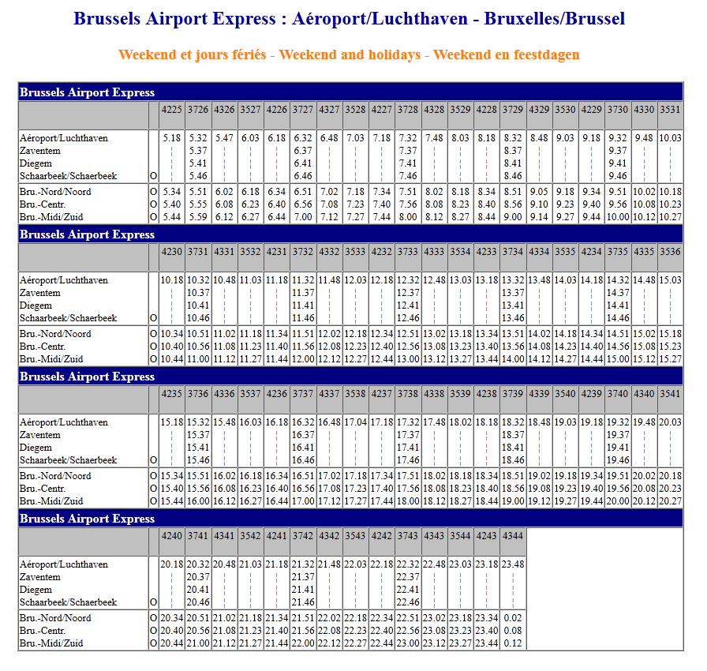

5. Atomium
(http://atomium.be/?lang=fr)



6. Doc internet sur la nourriture :
(http://visitbrussels.be/bitc/static/front/img/db/img_7011.pdf) pages 14 et 15



Fiche mémo
Mémo | Auteur : ……………………………………
Date: ……………………………. Heure: …………………………………

□ M. □ a appelé
…………………………………………
□ Mme □ s’est présenté(e)

- à titre privé
- à titre professionnel : ……………………………….…………………………… (activité)

Adresse: …………………………………………………………………………………….
………………………………………………………………………………………………
………………………………………………………………………………………………
N° de téléphone: ……………………………………………………………………………
N° de GSM: ………………………………………………………………………………...
Adresse e-mail: ……………………………………………………………………………..

□ a reçu des informations sur…
- …
- …
- …
- …
- …
- …

□ souhaite des informations complémentaires sur…  - …  - …  - …  - …  - …  - …  - … | à faire parvenir  pour le : ………………….. (date)  par :  □ poste / □ courriel / □ téléphone  □ poste / □ courriel / □ téléphone  □ poste / □ courriel / □ téléphone  □ poste / □ courriel / □ téléphone  □ poste / □ courriel / □ téléphone  □ poste / □ courriel / □ téléphone  □ poste / □ courriel / □ téléphone

Remarques supplémentaires:
………………………………………………………………………………………………………...
………………………………………………………………………………………………………...
………………………………………………………………………………………………………...
………………………………………………………………………………………………………...
………………………………………………………………………………………………………...

OUTIL D’ÉVALUATION

Espagnol

Documents pour le professeur

Tâche | « Traiter un appel téléphonique en langue étrangère et en assurer le suivi »  (La tâche consiste à produire oralement, en interaction, un message compréhensible à dominante descriptive / informative)
Public cible | 3e degré, Agent(e) en accueil et tourisme (6e LM2/3)  Niveau estimé par rapport au cadre européen commun de référence : A2

Outil : voir fiches de rôles pour l’élève et le professeur

Préalables à l’utilisation de l’outil

Prérequis :
  - Avoir exercé les compétences liées au profil de formation « Agent(e) en accueil et tourisme » ;
  - Avoir réactivé ou mis en place les fonctions langagières et les stratégies de communication nécessaires pour réaliser la tâche (voir rubrique « Savoirs et savoir-faire » pages 14 et 15 du présent document).
  - Avoir travaillé les fonctions langagières correspondant à la tâche
Cf. - fiches de rôles
- profil de formation :

1.4.1. Tenir une conversation courante en langues étrangères dans des situations

professionnelles courantes
- 1.4.5. Transmettre à un tiers le contenu d’un message reçu en langues étrangères.

  - Avoir exercé une activité similaire sur une autre ville

Modalités de passation
Préparation : 10 minutes (en solo !)

Conversation au téléphone : les interlocuteurs ne se voient pas, ils sont placés dos à dos ou séparés par un écran ou, de préférence, dans des pièces différentes (par exemple, si un téléphone interne ou un dispositif analogue est utilisable).

Durée : environ 10 minutes.

Forme du produit attendu : conversation entre un élève et le professeur + fiche mémo complétée.
(NB : Prévoir quelques fiches mémo. En effet, les élèves peuvent éprouver le besoin de remettre leurs notes au net.)

Rôle B : PROFESSEUR : En tant que professeur, vous êtes appelé à jouer le rôle suivant

  - en laissant à l’élève un maximum d’initiative ;
  - en respectant scrupuleusement les consignes reprises sur cette fiche !

Contexte
Vous êtes professeur dans le secondaire en Espagne. Vous projetez un séjour de trois jours, du samedi au lundi, à Bruxelles avec votre classe de terminale. Vous prenez contact par téléphone avec l’office du tourisme de la Région bruxelloise pour obtenir des renseignements. Vous formez le numéro, votre interlocuteur décroche…

Tâche : (environ 10 minutes de conversation)

Quelques passages obligés

- Vos coordonnées sont les suivantes :

Alejandro/a Rodríguez Torres  Paseo de la Constitución, 576  37013 - Salamanca | Tél : 0034 923 211 203  GSM : 0034 629 898 760  e-mail : alrotor@movistar.es

  - Vous souhaitez des renseignements sur…

- Logement : bon marché / pour un groupe de 20 élèves et 2 professeurs) / situé au centre-ville ;
- Transports en commun (trajet depuis l’aéroport jusqu’à l’auberge de jeunesse, déplacements en ville, formules avantageuses) ;
- Spécialités culinaires belges ;
- Atomium (horaires, prix d’accès pour le groupe, …) ;

  - Vous demandez de recevoir par courriel pour la semaine prochaine d’autres renseignements sur…

- Concerts (en fonction de la date du séjour)
- Activités culturelles et récréatives
- Folklore

  - En outre, vous souhaitez recevoir des dépliants, des brochures etc. pour distribuer aux élèves et préparer des activités de classe ;

  - Laissez l’élève mettre un terme à la conversation.

Compétences, savoirs et savoir-faire évalués dans le cadre de cet outil :

COMPETENCES
du profil de formation d’agent(e) en accueil et tourisme

1.4.1. Tenir une conversation en langues étrangères dans des situations professionnelles courantes
(Formuler des messages au contenu adéquat, oralement, en interaction, avec mise en situation)

- 1.4.5. Transmettre à un tiers le contenu d’un message reçu en langues étrangères.
(Compléter une fiche mémo)

SAVOIRS – SAVOIR-FAIRE
du référentiel « Compétences minimales et savoirs requis en langues modernes – Humanités professionnelles et techniques »
- Grammaire et vocabulaire (de l’expression orale) :
- le présent, les auxiliaires de mode (devoir, pouvoir,…), la forme interrogative...
- la forme polie
- les dates, les périodes de la journée et les chiffres.
- lexique spécifique de la communication professionnelle (téléphone, courrier électronique…)

- Toutes les expressions liées aux fonctions langagières suivantes :
  - prendre contact
  - accepter / refuser
  - s'assurer de la compréhension
  - caractériser
  - confirmer, demander confirmation
  - conseiller
  - décrire
  - demander
  - épeler
  - expliquer
  - (s') informer
  - inviter
  - justifier
  - prendre congé
  - (se) présenter
  - proposer
  - promettre
  - remercier
  - remplir, compléter
  - (se) renseigner
  - répondre
  - saluer
  - …

- Stratégies de communication propres à l’interaction orale

Démarches permettant :
- de maintenir la fluidité de l’interaction
- de compenser les lacunes linguistiques pour garantir la fluidité de la communication
- paraphraser
- demander de l’aide à son interlocuteur
- s’assurer que l’interlocuteur a compris ce qu’on vient de dire
demander à son interlocuteur de répéter ce qu’il vient de dire («¿Cómo dice ?» / « ¿Puede repetir por favor ? »…)
- encourager son interlocuteur à poursuivre (emploi d’expressions telles que «¿Qué más? / ¿Algo más? » …)
- reformuler ce que le partenaire vient de dire, soit pour s’assurer que l’on a bien compris, soit pour l’aider dans sa formulation
- se donner le temps de la réflexion, de la formulation
- interrompre le partenaire («¡Un momento por favor! » …)
- simplifier la langue
- être redondant
- …

Grille d’évaluation (Rôle A)
CRITÈRES | INDICATEURS |  |  |  | PONDÉRATION PROPOSÉE
CRITÈRES |  |  |  |  | P1 | P2 | P3
 | 1. ORAL
1. Respect de la tâche | - Fluidité de l’interaction  (Attitude communicative adéquate, prise d’initiatives et compréhension mutuelle [utilisation de stratégies appropriées …]) |  |  |  | …/5 | O/N | I/S/B
1. Respect de la tâche | - Production de type descriptif/informatif  (Présence et développement suffisant des éléments attendus)
1. Respect de la tâche | L’élève (A)… |  | répond à l’appel | …/1 |  | O/N | I/S/B
1. Respect de la tâche |  |  | prend les coordonnées de l’appelant | …/1 |  | O/N | I/S/B
1. Respect de la tâche |  |  | répond aux questions | …/6 |  | O/N | I/S/B
1. Respect de la tâche |  |  | répond aux demandes | …/1 |  | O/N | I/S/B
1. Respect de la tâche |  |  | clôture la conversation | …/1 |  | O/N | I/S/B
1. Respect de la tâche | Total |  |  |  | …/10
2. Qualité de la langue | - Richesse/correction, utilisation des formules et du vocabulaire adéquats |  |  |  | …/5 | O/N | I/S/B
2. Qualité de la langue | - Prononciation/intonation/débit/rythme  (Satisfaisants pour une bonne compréhension) |  |  |  | …/5 | O/N | I/S/B
2. AUDITION
(Vérification de la compréhension uniquement à travers les éléments de la fiche mémo) (*)
Pertinence des éléments sélectionnés en fonction de la finalité de la tâche | - Informations notées pertinentes, complètes et précises
 |  | Nom (0.5) + prénom (0.5) + qualité (0.5) |  | …/1.5 |  | O/N | I/S/B
 |  | Adresse |  | …/1 |  | O/N | I/S/B
 |  | Code + localité |  | …/1 |  | O/N | I/S/B
 |  | N° de téléphone |  | …/1 |  | O/N | I/S/B
 |  | N° de Gsm |  | …/1 |  | O/N | I/S/B
 |  | Adresse e-mail |  | …/1 |  | O/N | I/S/B
 |  | Infos fournies (4x1) |  | …/4 |  | O/N | I/S/B
 |  | Infos à fournir (2x1) + date (1) + canal (0.5) |  | …/3.5 |  | O/N | I/S/B
 |  | Remarque supplémentaire (dépliants à envoyer par poste) |  | …/1 |  | O/N | I/S/B
 | NB : Les autres éléments de la fiche ne sont pas à prendre en compte
 | Total |  |  |  | …/15
 | TOTAL (P1) ou appréciation finale (P2/P3) |  |  |  | …/40 | O/N | I/S/B

(*) Les autres éléments de la compréhension à l’audition peuvent s’apprécier au niveau de la fluidité de l’interaction dans la partie « ORAL ».
NB 1 : S’il le souhaite, le professeur peut nuancer ses évaluations en utilisant des demi-points
NB 2 : A côté de la pondération chiffrée (P1), de la pondération dichotomique (P2) et « I » pour Insuffisant, « S » pour Suffisant et « B » pour Bon (P3), d’autres types de pondération sont envisageables : voir à ce sujet les pages 3 et 4 du document introductif à l’adresse suivante : Présentation générale des outils d'évaluation pour les Humanités professionnelles et techniques - cours généraux

Construire des outils d’évaluation similaires

Pour rester dans la même configuration, et donc faire mobiliser les mêmes ressources, l’enseignant ne peut changer les 3 éléments suivants :

- il s’agit d’une expression orale en interaction…
- …à dominante informative/descriptive…
- …dans le cadre de la même fonction professionnelle.

Par contre, tous les paramètres des situations (objet de la communication, lieu, informations demandées…) sont susceptibles d’être modifiés.

Annexe 1 : fiche d’évaluation (Rôle A) (Document de travail pour l’enseignant à utiliser si jugé utile)
ORAL
L’élève (A) … | - avec fluidité (*)  - au moyen d’une langue adéquate, correcte et variée (**)
 | P1 | P2 | P3
répond à l’appel | …/2.5 | O/N | I/S/B
prend les coordonnées de l’appelant | …/2.5 | O/N | I/S/B
répond aux questions | …/15 | O/N | I/S/B
répond aux demandes | …/2.5 | O/N | I/S/B
clôture la conversation | …/2.5 | O/N | I/S/B
 | …/25
AUDITION
L’élève (A) | … prend des notes pertinentes, complètes et précises (fiche mémo)
 | P1 | P2 | P3
Nom (0.5 ) + prénom (0.5 ) + qualité (0.5) | …/1.5 | O/N | I/S/B
Adresse | …/1 | O/N | I/S/B
Code + localité | …/1 | O/N | I/S/B
N° de téléphone | …/1 | O/N | I/S/B
N° de Gsm | …/1 | O/N | I/S/B
Adresse e-mail | …/1 | O/N | I/S/B
Infos fournies (4x1) | …/4 | O/N | I/S/B
Infos à fournir (2x1) + date (1) + canal (0.5) | …/3.5 | O/N | I/S/B
Remarque supplémentaire (dépliants à envoyer par poste) | …/1 | O/N | I/S/B
 | …/15
TOTAL (P1) ou appréciation finale (P2/P3) | …/40 | O/N | I/S/B

(*) Attitude communicative adéquate, prise d’initiatives et compréhension mutuelle (utilisation de stratégies appropriées).
(**) Richesse/correction/prononciation/intonation/débit/rythme.
NB 1 : S’il le souhaite, le professeur peut nuancer ses évaluations en utilisant des demi-points.
NB 2 : A côté de la pondération chiffrée (P1), de la pondération dichotomique (P2) et « I » pour Insuffisant, « S » pour Suffisant et « B » pour Bon (P3), d’autres types de pondération sont envisageables : voir à ce sujet les pages 3 et 4 du document introductif à l’adresse suivante : Présentation générale des outils d'évaluation pour les Humanités professionnelles et techniques - cours généraux

Annexe 2

Rappel pour l’élève (à donner avant de mettre les élèves à la tâche si le professeur le juge opportun).
ORAL  A quoi dois-je être attentif pour satisfaire aux exigences ?  - À la fluidité de l’interaction  - Au respect du type de conversation à produire  - À la richesse/correction de la langue et à l’utilisation des formules et du vocabulaire adéquats  - À la prononciation, à l’intonation, au débit et au rythme | …/5  …/10  …/5  …/5
AUDITION  Les informations notées sur la fiche mémo sont-elles pertinentes, complètes et précises ? | …/15
Total | … / 40

NB : Tu as travaillé avec des grilles d’évaluation en apprentissage. Le tableau ci-dessus en
reprend les éléments essentiels avec leur pondération.

